Отчёт по лабораторной работе №10

Операционные системы

Арбатова Варвара Петровна

Содержание

# 1 Цель работы

Познакомиться с операционной системой Linux. Получить практические навыки работы с редактором vi, установленным по умолчанию практически во всех дистрибутивах.

# 2 Задание

1. Ознакомиться с теоретическим материалом.
2. Ознакомиться с редактором vi.
3. Выполнить упражнения, используя команды vi.

# 3 Теоретическое введение

В большинстве дистрибутивов Linux в качестве текстового редактора по умолчанию устанавливается интерактивный экранный редактор vi (Visual display editor). Редактор vi имеет три режима работы: – командный режим — предназначен для ввода команд редактирования и навигации по редактируемому файлу; – режим вставки — предназначен для ввода содержания редактируемого файла; – режим последней (или командной) строки — используется для записи изменений в файл и выхода из редактора. Для вызова редактора vi необходимо указать команду vi и имя редактируемого файла: vi При этом в случае отсутствия файла с указанным именем будет создан такой файл. Переход в командный режим осуществляется нажатием клавиши Esc . Для выхода из редактора vi необходимо перейти в режим последней строки: находясь в командном режиме, нажать Shift-; (по сути символ : — двоеточие), затем: – набрать символы wq, если перед выходом из редактора требуется записать изменения в файл; – набрать символ q (или q!), если требуется выйти из редактора без сохранения.

# 4 Выполнение лабораторной работы

## 4.1 Задание 1

Создаю кааталог с именем work/os/lab06, перехожу туда

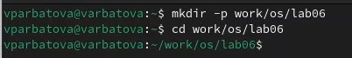

Рис. 1: Создание каталога и переход туда

Вызываю vi и создаю файл hello.sh

Вызов vi

Рис. 2: Вызов vi

Нажимаю i, чтобы иметь возможность вводить текст и ввожу его

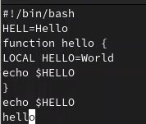

Рис. 3: Ввод текста

Далее нажимаю esc, чтобы выйти из режима редактирования текста, нажимаю : и wq, чтобы записать и выйти

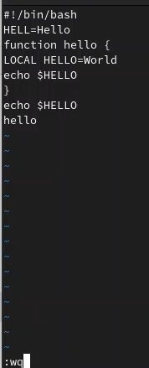

Рис. 4: Записать и выйти

Делаю файл исполняемым, затем открываю его в редакторе

Делаю файл исполняемым

Рис. 5: Делаю файл исполняемым

## 4.2 Задание 2

С помощью стелочек устанавливаю курсор в конце слова HELL второй строчки, нажимаю i, редактирую слово. чтоб оно стало HELLO, нажимаю esc. Устанавливаю курсор после LOCAL и нажимаю d0, чтобы удалить строку от начал строки до положения курсора, далее нажимаю i и редактирую слово. Устанавливаю курсор на предпоследней строчке, нажимаю Y, чтобы скопировать её, затем перехожу на последнюю строку и нажимаю p. Далее выхожу и нажимаю dd, чтобы удалить последнюю строку. Затем нажиммаю u для отмены последнего действия. Далее нажимаю :wq

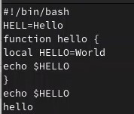

Рис. 6: Манипуляции с файлом

# 5 Выводы

Я познакомилась с операционной системой Linux, Получила практические навыки работы с редактором vi, установленным по умолчанию практически во всех дистрибутивах.

# Список литературы